Mława, dnia 20 września 2007r.
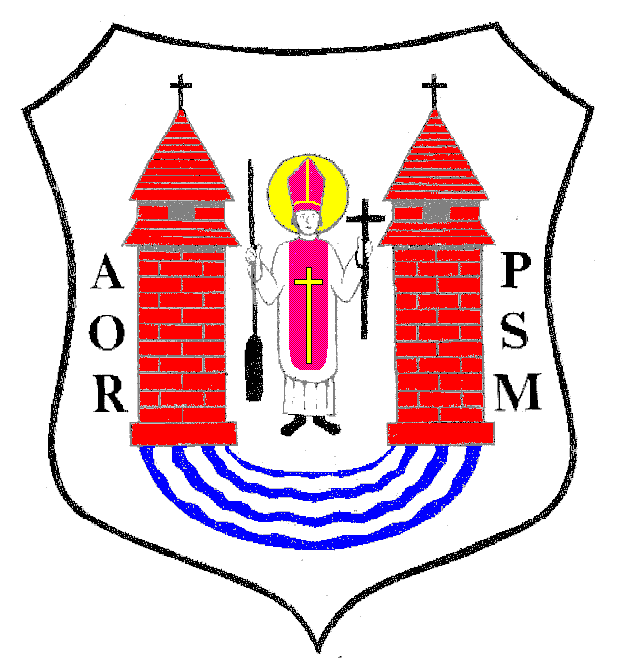

Pan / i
................................

........................................

Na podstawie art.20 ust.1 ustawy z dnia 8 marca 1990r.
o samorządzie gminnym / Dz. U. z 2001r. Nr 142 poz.1591/

z w o ł u j ę

XIV SESJĘ RADY MIEJSKIEJ W MŁAWIE

z następującym porządkiem posiedzenia:

1. Otwarcie obrad.
2. Stwierdzenie prawomocności obrad.
3. Wybór Sekretarza Obrad.
4. Przyjęcie protokołu z XIII sesji Rady Miejskiej odbytej w dniu
12 września 2007r.
5. Przedstawienie opinii o zgłoszonych kandydatach przez
Przewodniczącego Zespołu Opiniującego.
5. Wybór Komisji Skrutacyjnej.
6. Podjęcie uchwały w sprawie wyboru ławników.
7. Podjęcie uchwały w sprawie zmian w budżecie miasta na 2007r.
8. Podjęcie uchwały w sprawie zabezpieczenia zwrotu wypłaconych
środków pieniężnych z Europejskiego Funduszu Rozwoju
Regionalnego oraz ze środków budżetu państwa na zadanie
inwestycyjne pn. „Rewitalizacja Zabytkowego Parku Miejskiego
w Mławie”.
9. Podjęcie uchwały w sprawie zawarcia Umowy na opracowanie
dokumentacji technicznej na przebudowę drogi wojewódzkiej nr 544
- ul. Żwirki na odcinku od ul. Lelewela do ul. Padlewskiego
w Mławie.

10. Podjęcie uchwały w sprawie zawarcia Umowy na opracowanie
dokumentacji technicznej na budowę chodników i odwodnienie
drogi wojewódzkiej nr 544 – ul. Warszawska na odcinku od
skrzyżowania z drogą krajową Nr 7 do ul. Cegielnia w Mławie.
11. Podjęcie uchwały w sprawie nadania nazwy ulicy.
12. Podjęcie dwóch uchwał w sprawie nabycia nieruchomości.
13. Podjęcie uchwały w sprawie sprzedaży nieruchomości komunalnej.
14. Podjęcie uchwały w sprawie zamiany nieruchomości.
15. Podjęcie uchwały w sprawie darowizny nieruchomości.
16. Podjęcie uchwały w sprawie rozpatrzenia wezwania do usunięcia
prawa w zakresie bonifikat stosowanych przy sprzedaży lokali
komunalnych.
17. Podjęcie uchwały w sprawie zmiany składu osobowego Komisji
Rozwoju Gospodarczego i Budżetu oraz Komisji Budownictwa,
Gospodarki Komunalnej, Rolnictwa i Ochrony Środowiska Rady
Miejskiej w Mławie.
18. Podjęcie uchwały o zmianie Uchwały Nr VIII/84/2007 RM w Mławie
z dnia 30 maja 2007r. w sprawie wyboru Przewodniczących
Komisji: Rozwoju Gospodarczego i Budżetu, Budownictwa,
Gospodarki Komunalnej, Rolnictwa i Ochrony Środowiska, Oświaty,
Kultury i Sportu oraz Bezpieczeństwa Publicznego i Ochrony
Przeciwpożarowej.
19. Sprawozdanie z wykonania uchwał Rady Miejskiej podjętych na
sesji w dniu 12 września 2007r.
20. Informacja Burmistrza Miasta Mławy z działalności za okres
między sesjami.
21. Interpelacje, wolne wnioski i zapytania.
22. Zamknięcie obrad sesji Rady Miejskiej.

Sesja Rady Miejskiej odbędzie się w dniu

27 września 2007r. / czwartek / o godz. 14oo

w sali Miejskiego Domu Kultury ul. Stary Rynek.

Przewodniczący Rady Miejskiej

Inż.Krzysztof Wasiłowski

